证券研究报告  金融工程  金融工程研究报告 | 投资要点
  ＃emailAuthor＃
  分析师：
  任瞳
  rentong@xyzq.com.cn
  S0190511080001
  ＃assAuthor＃
  研究助理：
  徐寅
  xuyinsh@xyzq.com.cn
  报告关键点
  本文在对探索alpha因子的方法进行了系统论述的基础上，挖掘了三个比较新颖的alpha因子。经过测试。
  三个因子均表现出了较高的超额收益和良好的稳定性，是对传统多因子模型的有益补充。
  ＃relatedReport＃
  相关报告
  《指令激进性量化择时周报20131125》2013-11-24
  《兴业证券指数成分股调整预测及Alpha套利策略》2013-11-20
  《镜鉴·兴业证券债券信用评级周报20131118》2013-11-19
  
  ＃title＃
  猎金  Alpha因子探索系列之一
  ＃createTime1＃
  2013年11月26日
  ＃summary＃
  - 作为多因子模型的核心，alpha因子的探索和应用一直都是广大投资者关注的核心。本文所开启的alpha因子探索系列报告将致力于为机构投资者提供关于alpha因子的最新研究成果。
  - 从alpha因子产生的逻辑基础出发，我们提出可以从挖掘新的市场异象和提出新的构建方法两个角度挖掘新因子。同时也介绍了我们在数据库的使用及因子评价测试方法上的观点。
  - 我们介绍了三个比较新颖的alpha因子：自由现金流市值比、基于RCVB的价值增强因子和流动性冲击因子。对于每一个因子，我们都详细阐述了因子的逻辑基础和定义，并在测试基础上给出了因子的具体表现及特点。
目 录
Alpha因子，红海VS蓝海 - 3 -
因子蓝海探索——方法篇 - 4 -
基本框架 - 4 -
数据库的选择 - 5 -
因子评价方法 - 5 -
因子蓝海探索——实例篇 - 6 -
自由现金流总市值比 - 6 -
基于RCVB的价值增强因子 - 8 -
流动性冲击因子 - 11 -
总结与展望 - 14 -

图表 1 多因子投资体系 - 3 -
图表 2 因子BP的历史IC表现 - 4 -
图表 3 挖掘alpha因子的途径 - 5 -
图表 4 FCFP因子定义 - 6 -
图表 5 FCFP因子五分位组合表现 - 7 -
图表 6 不同估值因子比较 - 7 -
图表 7 不同估值因子相对基准的历史表现 - 7 -
图表 8 估值因子收益相关性分析 - 8 -
图表 9 增强价值因子定义 - 9 -
图表 10 增强价值因子五分位组合表现 - 9 -
图表 11 多空组合表现统计量对比 - 10 -
图表 12 多空组合历史走势对比 - 10 -
图表 13 不同股票池多空组合表现 - 10 -
图表 14 EP与BP的历史权重 - 11 -
图表 15 流动性冲击因子五分位组合表现 - 12 -
图表 16 流动性冲击因子五分位组合历史走势 - 12 -
图表 17 流动性冲击因子在不同加权方式下的表现 - 13 -
图表 18 流动性冲击因子的历史IC表现 - 13 -
图表 19 流动性冲击因子历史累积IC表现 - 14 -

Alpha因子，红海VS蓝海
众所周知，alpha因子、风险模型与组合优化是现代多因子量化投资体系不可或缺的三个重要组成部分。在这三个环节之中，风险模型与组合优化已有不少优秀的商业解决方案，并在投资界中也形成了一定的标准（如：Barra的风险模型、Axioma的优化器等），其背后相对完善、精确的数量金融理论背景使得这两个部分的应用日趋成熟。

图表 1 多因子投资体系
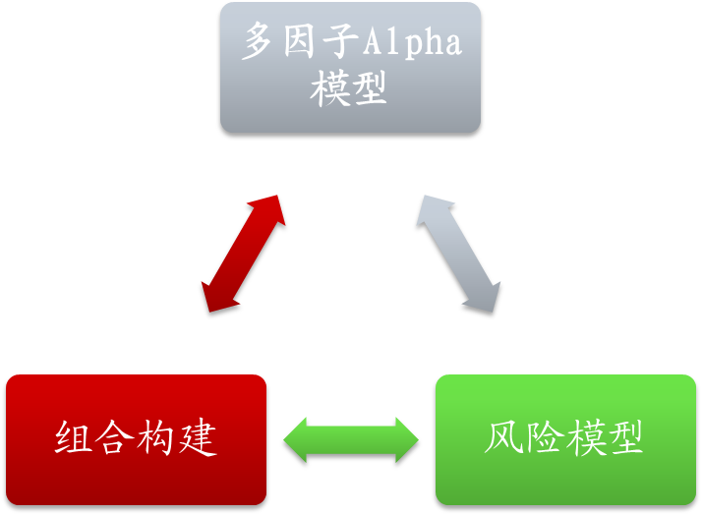
资料来源：兴业证券研究所整理

然而，投资组合超额收益的来源——alpha模型的构建却是一个仁者见仁智者见智的问题。选择哪些alpha因子，各个alpha因子的权重应如何配置，这些问题到目前都没有一个统一完善的解决方案。不仅如此，随着市场中主动量化投资主体的增加，特别是多因子模型的广泛运用，传统alpha因子的超额收益在不断下降，而波动性则有明显上升的趋势。下图展示了价值因子BP在最近6年多的时间里，月度IC的表现。可以发现BP的预测能力在开始的三年里保持了很高的水平，但从2009年下半年开始，因子的预测能力明显弱化，近三年来的表现更类似于一个普通的风险因子。
是什么让诸如BP这类的传统alpha因子失去了效力？是A股市场已经十分有效了吗？我们认为，中国的股票市场远没有达到欧美股市的有效程度，但却呈现出了高度竞争的状态。市场及存在于期间的投资者从数据和自身的经验中不断的学习，因此昨天的市场“异象”（或无效点），很快成为了今天的随机噪声！那么如何能保持投资组合超额收益的稳定性呢？对于多因子策略来说，一个很自然的选择就是不断发现新的、市场还未充分反映的alpha因子。由本文所开启的兴业证券alpha因子探索系列报告，将努力带领大家脱离传统因子的“红海”，而向着更广阔的“蓝海”领域进发！

图表 2 因子BP的历史IC表现
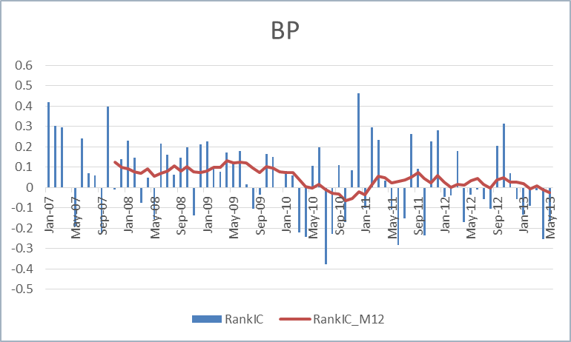
资料来源：wind数据库、兴业证券多因子分析平台

因子蓝海探索——方法篇
在充分认识到新alpha因子对量化投资的重要意义的基础上，我们在本节中梳理挖掘评价alpha因子的方法，以便在统一的框架和方法论下对alpha因子进行系统地探索。

基本框架
要探索新的alpha因子，我们认为首先需要了解alpha因子的产生机制和逻辑基础。建立在CAPM理论及一系列数理模型基础上的现代金融学认为市场是有效的，然而大量的实证结果表明，有效市场理论是值得商榷的。从行为金融学的角度来看，市场的参与者并不是完全理性的，投资者的非理性行为偏差必然会导致某些市场异象的产生。上个世纪七、八十年代，美国的实证金融学者陆续证实，在美国股市中长期存在着小盘股效应和价值股效应。对这些市场异象的提炼、和深入研究最终导致了以获取异象背后的超额收益为目的的选股策略或alpha因子的产生。
基于多数alpha因子诞生的逻辑，发掘新因子至少可以从两个角度着手进行。第一，从源头出发，以行为金融为基础，挖掘新的市场异象；第二，深入分析已
图表 3 挖掘alpha因子的途径
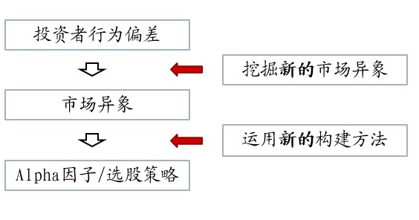
资料来源：兴业证券研究所整理

知的市场异象，利用新的构建提炼方法，获得更为有效的alpha因子的表达方式。在下面的因子实例中，我们将分别展示这两种方法的具体应用。

数据库的选择
数据库是我们挖掘新因子的重要对象。近年来，许多国外知名券商的量化研究部都在数据库的质量以及独特性方面下了很大的功夫，因为因子的独创性，很多时候就来自于数据库的独特性。
一般来说，我们可以把所用的数据库分为两大类。一类是传统数据库，主要包括财务基本面数据、交易数据以及研究员一致预期数据；而另一类则相对独特，例如高频交易数据，文本挖掘类数据等等。
对于数据库和因子挖掘的关系，我们的观点是：发现新alpha因子的关键在于对市场异象的深入挖掘，独特的数据库是有益但非必须的；传统数据库中依然有大量宝藏有待我们深入地去挖掘探索。

因子评价方法
我们的因子评价测试方法遵循一般的框架。我们在中证800（或全A股）的范围内测试因子的预测能力，在剔除符合一定条件（当天不交易、被风险警示、因子值缺失等）的股票基础上，构建五分位等权组合，从2007年至今逐月再平衡。通过计算各分位组合、多空组合的风险收益统计量，以及因子IC的表现，系统的评价因子的表现和特点，对因子的使用给出具体建议。

因子蓝海探索——实例篇
在本节中，我们将给出alpha因子探索的三个实例。其中前两个是利用了原有的市场异象，但改进了利用和提炼因子的方式。第三个因子则从挖掘新的市场异象的角度出发，做出了一些初步的尝试。

自由现金流总市值比
  - 因子逻辑与定义
估值效应是一个广泛且长期存在的市场异象，传统的BP、EP等因子是利用这一异象的代表。在前面的文章中我们已经发现，传统估值因子的效率正在不断弱化，怎么样才能在这一背景下更好地利用估值效应呢？一个自然的想法就是构建能够更好反映公司价值的指标。
自由现金流（Free Cash Flow，FCF）作为代表公司可以自由支配现金数量的会计变量，具有很多良好的性质。首先，由于该指标的信息来自于现金流量表，相较于权责发生制下的会计收益，FCF很难被操纵和伪造；其次，FCF从现金流的角度更好地衡量了一个公司的盈利能力。
有鉴于此，我们类比EP、CFP等估值因子的结构，构建基于FCF的估值因子：FCFP。具体因子的定义可见下图：

图表 4 FCFP因子定义
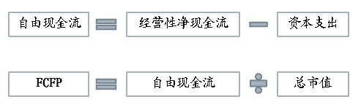
资料来源：兴业证券研究所整理

  - 因子表现分析
- 从五分位组合的表现来看，因子在Top组合上的表现十分抢眼，年化IR可以达到1.10。Bottom组合的表现不是十分令人满意，五等分下，第二组的表现是最差的，因子呈现一定的非线性特征；

图表 5 FCFP因子五分位组合表现
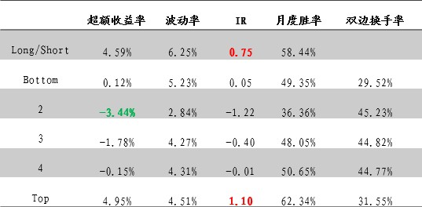
资料来源：wind数据库，兴业证券多因子分析平台

- 在价值类单因子中，FCFP的回测效果最好；

图表 6 不同估值因子比较
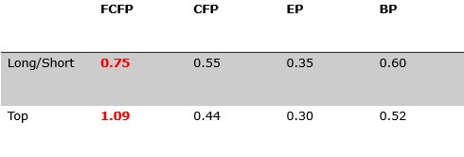
资料来源：wind数据库，兴业证券多因子分析平台

图表 7 不同估值因子相对基准的历史表现
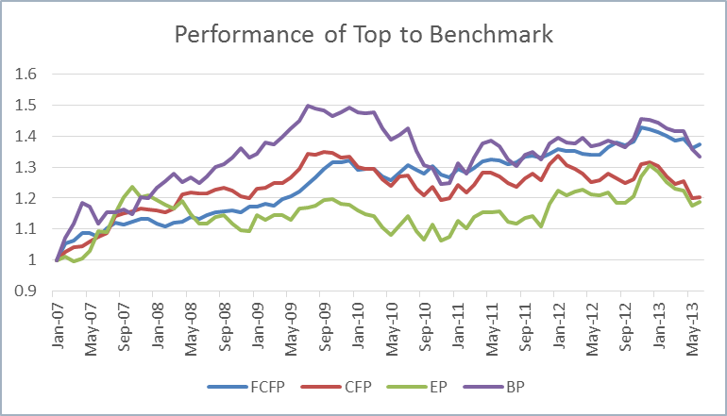
资料来源：wind数据库，兴业证券多因子分析平台
- FCFP与其他价值因子收益的相关性较低，在一定程度上提供了额外信息，可以作为多因子模型的有益补充。

图表 8 估值因子收益相关性分析
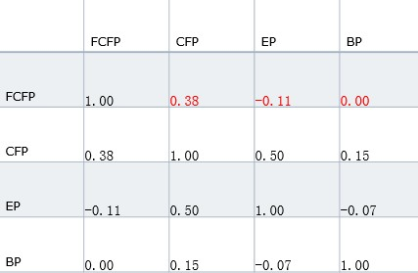
资料来源：wind数据库，兴业证券多因子分析平台

基于RCVB的价值增强因子
  - 因子逻辑与定义
依然聚焦于估值效应，传统观点告诉我们，EP、BP等估值因子的值越高，相应股票价值被低估的越多，最终估值修复将带来的超额收益也就越明显。可问题是，估值因子的值越高一定意味着股票价值被低估的越多吗？
事实上，这个问题的答案并不是一定的。试想一下，如果一支股票的风险本身较高，这时投资者在对该股票应用估值模型时往往会使用较高的贴现率，这就会导致股票当前的市值较低，从而使得EP、BP等估值因子的值偏高。然而在这种情况下，估值因子的高低是对股票本身风险大小的正常反映，我们所期待的估值修复现象很可能就不会出现了，也即估值指标将会失效。
要解决上述问题，一个直接的想法就是尝试衡量某个估值因子失效的概率。实践中，我们利用估值因子与个股贝塔之间的截面相关系数（Rank Correlation of Value and Beta，RCVB）来表征：
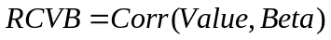。
可以看到，RCVB的取值越高，说明估值因子与贝塔之间的相关性越高，那么由于高风险而导致低估值的可能性也就越高，估值因子失效的概率也就越大。
下面我们就利用RCVB这一工具来构建增强的价值因子。考察历史上收益相关性较低的两个估值因子：EP和BP。若RCVB_EP大于RCVB_BP，这就说明在当前时点，EP的选股效果比BP差的概率比较大。这时一个比较好的选择是，在因子权重上低配EP而超配BP。换句话说，根据RCVB的大小在EP和BP之间动态分配权重构建复合价值因子Value_RCVB，我们可以更有效的利用估值效应！增强价值因子的具体定义如下图所示：

图表 9 增强价值因子定义
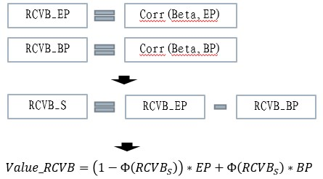
资料来源：兴业证券研究所整理

  - 因子表现
- 五分位组合的年化超额收益率保持了良好的单调特性，其中Bottom组合长期稳定地跑输市场；

图表 10 增强价值因子五分位组合表现
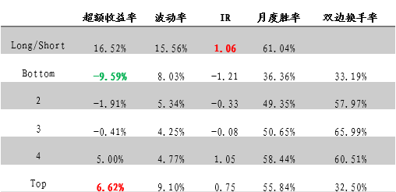
资料来源：wind数据库，兴业证券多因子分析平台

- 增强后的复合价值因子显著地优于单因子及简单等权的复合因子，较低的换手率使得Value_RCVB在实际投资中的价值也更为突出;

图表 11 多空组合表现统计量对比
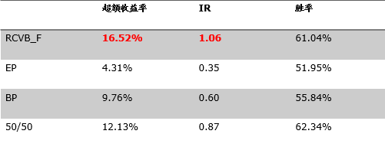
资料来源：wind数据库，兴业证券多因子分析平台

图表 12 多空组合历史走势对比
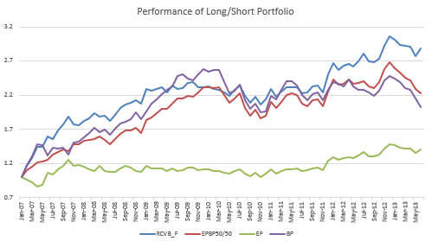
资料来源：wind数据库，兴业证券多因子分析平台

- RCVB_F在不同市值水平的选股范围内都取得了良好的投资效果。

图表 13 不同股票池多空组合表现
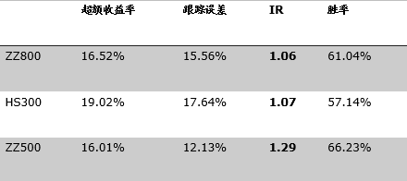
资料来源：wind数据库，兴业证券多因子分析平台

图表 14 EP与BP的历史权重
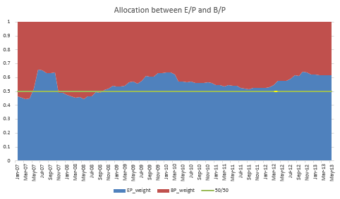
资料来源：wind数据库，兴业证券多因子分析平台

流动性冲击因子
  - 因子逻辑与定义
股票的流动性与其预期收益率之间的关系，长久以来都是实证金融学者重点研究的一个领域。传统认为，股票的非流动性水平越高，投资者持有该股票就会要求更高的风险溢价，从而使得低流动性的股票平均来看有更高的收益率。
然而，上述的分析存在一个不易察觉的问题：流动性差的股票虽然可能有显著的超额收益，但这些股票往往市值很小，且交易成本很高，所以回测中的收益很可能仅仅只是纸面富贵。那么，流动性这个因子还能不能作为多因子体系中的一员呢？有没有什么解决的办法呢？在这里，我们转变了以往直接处理流动性绝对水平的观点，从股票流动性的相对变化幅度入手，考察流动性冲击对股票预期收益率的影响，得到了更为稳健的结果。
我们的逻辑是，股票当前非流动性水平相对于其历史平均水平的变化率是股票预期收益率的正向预测因子，我们称其为流动性冲击因子（LSF）。因子的具体定义分两步。第一步，定义股票的非流动性水平：
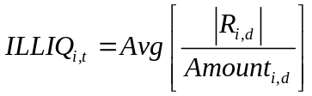；
第二步，计算流动性冲击因子：
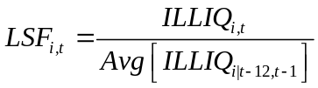。
不难看出，流动性冲击因子LSF在一定程度上消除了市值对因子的影响，同时所选的资产也不再一定是流动性水平差的股票。
  - 因子表现
- 五分位组合的超额收益率呈现出了良好的单调性，多空组合的年化IR接近2；

图表 15 流动性冲击因子五分位组合表现
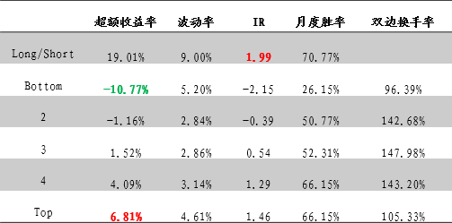
资料来源：wind数据库，兴业证券多因子分析平台

图表 16 流动性冲击因子五分位组合历史走势
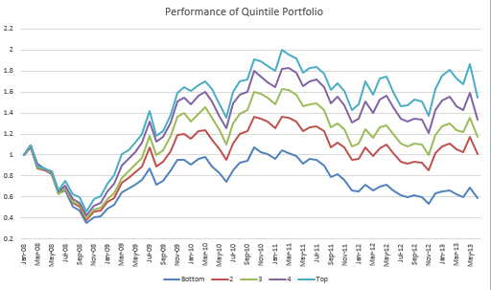
资料来源：wind数据库，兴业证券多因子分析平台

- LSF的选股效果基本不受市值因素的影响，能够适应不同的股票池，以及不同的加权方式；虽然因子换手率相对较高，不宜单独构建策略，但仍可作为多因子模型的有效补充。

图表 17 流动性冲击因子在不同加权方式下的表现
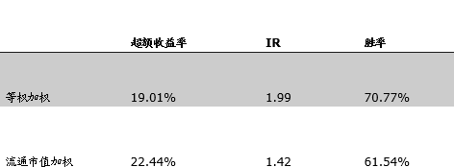
资料来源：wind数据库，兴业证券多因子分析平台

图表 18 流动性冲击因子的历史IC表现
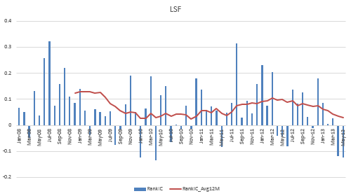
资料来源：wind数据库，兴业证券多因子分析平台

从流动性冲击因子的历史IC走势也可以看到，该因子的表现一直以来都是比较稳健的，在测试期间多数的月份内都保持了较高的IC水平。

图表 19 流动性冲击因子历史累积IC表现
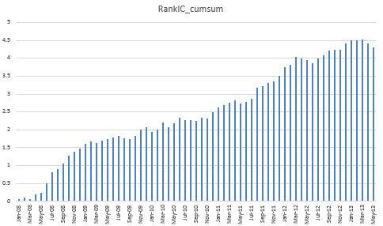
资料来源：wind数据库，兴业证券多因子分析平台

总结与展望
作为兴业证券金融工程部alpha因子探索系列的第一篇，在本文中我们首先指出了避免红海竞争，探索因子蓝海的重要意义；而后系统地给出了我们在挖掘新alpha因子时所应用的方法框架；最后，我们以最近发现的三个新alpha因子为例，展示了探索alpha因子的整个过程。
作为多因子量化投资体系的核心，alpha因子始终是广大投资者关心的热点问题。我们希望本系列的研究能够为机构投资者提供关于alpha模型最新的想法,不同的视角，并尝试挖掘更多的投资机会，带来更多的差异化竞争策略！
相信每一个探索过alpha因子的研究人员都会明白，这个过程充满了艰辛。路漫漫其修远兮，吾将上下而求索！虽然找一个alpha因子真的好难，但我们愿意向着未知的远方不断前进，用我们的努力为您创造更多的价值！

投资评级说明

行业评级 报告发布日后的12个月内行业股票指数的涨跌幅度相对同期上证综指/深圳成指的涨跌幅为基准,投资建议的评级标准为：
推 荐：相对表现优于市场；
中 性：相对表现与市场持平
回 避：相对表现弱于市场

公司评级 报告发布日后的12个月内公司的涨跌幅度相对同期上证综指/深圳成指的涨跌幅为基准,投资建议的评级标准为：
买 入：相对大盘涨幅大于15% ；
增 持：相对大盘涨幅在5%～15%之间
中 性：相对大盘涨幅在-5%～5%；
减 持：相对大盘涨幅小于-5%

机构销售经理联系方式
机构销售负责人 |  |  | 邓亚萍 | 021-38565916 | dengyp@xyzq.com.cn
上海地区销售经理
姓 名 | 办公电话 | 邮 箱 | 姓 名 | 办公电话 | 邮 箱
罗龙飞 | 021-38565795 | luolf@xyzq.com.cn | 盛英君 | 021-38565938 | shengyj@xyzq.com.cn
杨 忱 | 021-38565915 | yangchen@xyzq.com.cn | 王 政 | 021-38565966 | wangz@xyq.com.cn
冯 诚 | 021-38565411 | fengcheng@xyzq.com.cn | 王 溪 | 021-20370618 | wangxi@xyzq.com.cn
地址：上海市浦东新区民生路1199弄证大五道口广场1号楼20层（200135） 传真：021-38565955
北京地区销售经理
姓 名 | 办公电话 | 邮 箱 | 姓 名 | 办公电话 | 邮 箱
朱圣诞 | 010-66290197 | zhusd@xyzq.com.cn | 李 丹 | 010-66290223 | lidan@xyzq.com.cn
肖 霞 | 010-66290195 | xiaoxia@xyzq.com.cn | 郑小平 | 010-66290223 | zhengxiaoping@xyzq.com.cn
吴 磊 | 010-66290190 | wulei@xyzq.com.cn | 刘晓浏 | 010-66290220 | liuxiaoliu@xyzq.com.cn
地址：北京市西城区武定侯街2号泰康国际大厦6层609（100033） 传真：010-66290200
深圳地区销售经理
姓 名 | 办公电话 | 邮 箱 | 姓 名 | 办公电话 | 邮 箱
朱元彧 | 0755-82796036 | zhuyy@xyzq.com.cn | 李 昇 | 0755-82790526 | lisheng@xyzq.com.cn
杨 剑 | 0755-82797217 | yangjian@xyzq.com.cn | 邵景丽 | 0755-82790526 | shaojingli@xyzq.com.cn
地址：深圳市福田区益田路4068号卓越时代广场15楼1502-1503（518048） 传真：0755-82562090
海外销售经理
姓 名 | 办公电话 | 邮 箱 | 姓 名 | 办公电话 | 邮 箱
刘易容 | 021-38565452 | liuyirong@xyzq.com.cn | 徐 皓 | 021-38565450 | xuhao@xyzq.com.cn
龚学敏 | 021-38565982 | gongxuemin@xyzq.com.cn | 陈志云 | 021-38565439 | chanchiwan@xyzq.com.cn
地址：上海市浦东新区民生路1199弄证大五道口广场1号楼20层（200135） 传真：021-38565955

【信息披露】
本公司在知晓的范围内履行信息披露义务。客户可登录www.xyzq.com.cn内幕交易防控栏内查询静默期安排和关联公司持股情况。

【分析师声明】
本人具有中国证券业协会授予的证券投资咨询执业资格并注册为证券分析师，以勤勉的职业态度，独立、客观地出具本报告。本报告清晰准确地反映了本人的研究观点。本人不曾因，不因，也将不会因本报告中的具体推荐意见或观点而直接或间接收到任何形式的补偿。

【法律声明】
兴业证券股份有限公司经中国证券监督管理委员会批准，已具备证券投资咨询业务资格。
本报告仅供兴业证券股份有限公司（以下简称“本公司”）的客户使用。本公司不会因接收人收到本报告而视其为客户。客户应当认识到有关本报告的短信提示、电话推荐等只是研究观点的简要沟通，需以本公司http://www.xyzq.com.cn网站刊载的完整报告为准，本公司接受客户的后续问询。
本公司的销售人员、交易人员以及其他专业人士可能会依据不同假设和标准、采用不同的分析方法而口头或书面发表与本报告意见及建议不一致的市场评论和/或交易观点。本公司没有将此意见及建议向报告所有接收者进行更新的义务。
本公司的资产管理部门、自营部门以及其他投资业务部门可能独立做出与本报告中的意见或建议不一致的投资决策。
本公司系列报告的信息均来源于公开资料，我们对这些信息的准确性和完整性不作任何保证，也不保证所包含的信息和建议不会发生任何变更。我们已力求报告内容的客观、公正，但文中的观点、结论和建议仅供参考，报告中的信息或意见并不构成所述证券的买卖出价或征价，投资者据此做出的任何投资决策与本公司和作者无关。
在法律许可的情况下，兴业证券股份有限公司可能会持有本报告中提及公司所发行的证券头寸并进行交易，也可能为这些公司提供或争取提供投资银行业务服务。因此，投资者应当考虑到兴业证券股份有限公司及/或其相关人员可能存在影响本报告观点客观性的潜在利益冲突。投资者请勿将本报告视为投资或其他决定的唯一信赖依据。
若本报告的接收人非本公司的客户，应在基于本报告作出任何投资决定或就本报告要求任何解释前咨询独立投资顾问
本报告的版权归本公司所有。本公司对本报告保留一切权利。除非另有书面显示，否则本报告中的所有材料的版权均属本公司。未经本公司事先书面授权，本报告的任何部分均不得以任何方式制作任何形式的拷贝、复印件或复制品，或再次分发给任何其他人，或以任何侵犯本公司版权的其他方式使用。未经授权的转载，本公司不承担任何转载责任。

